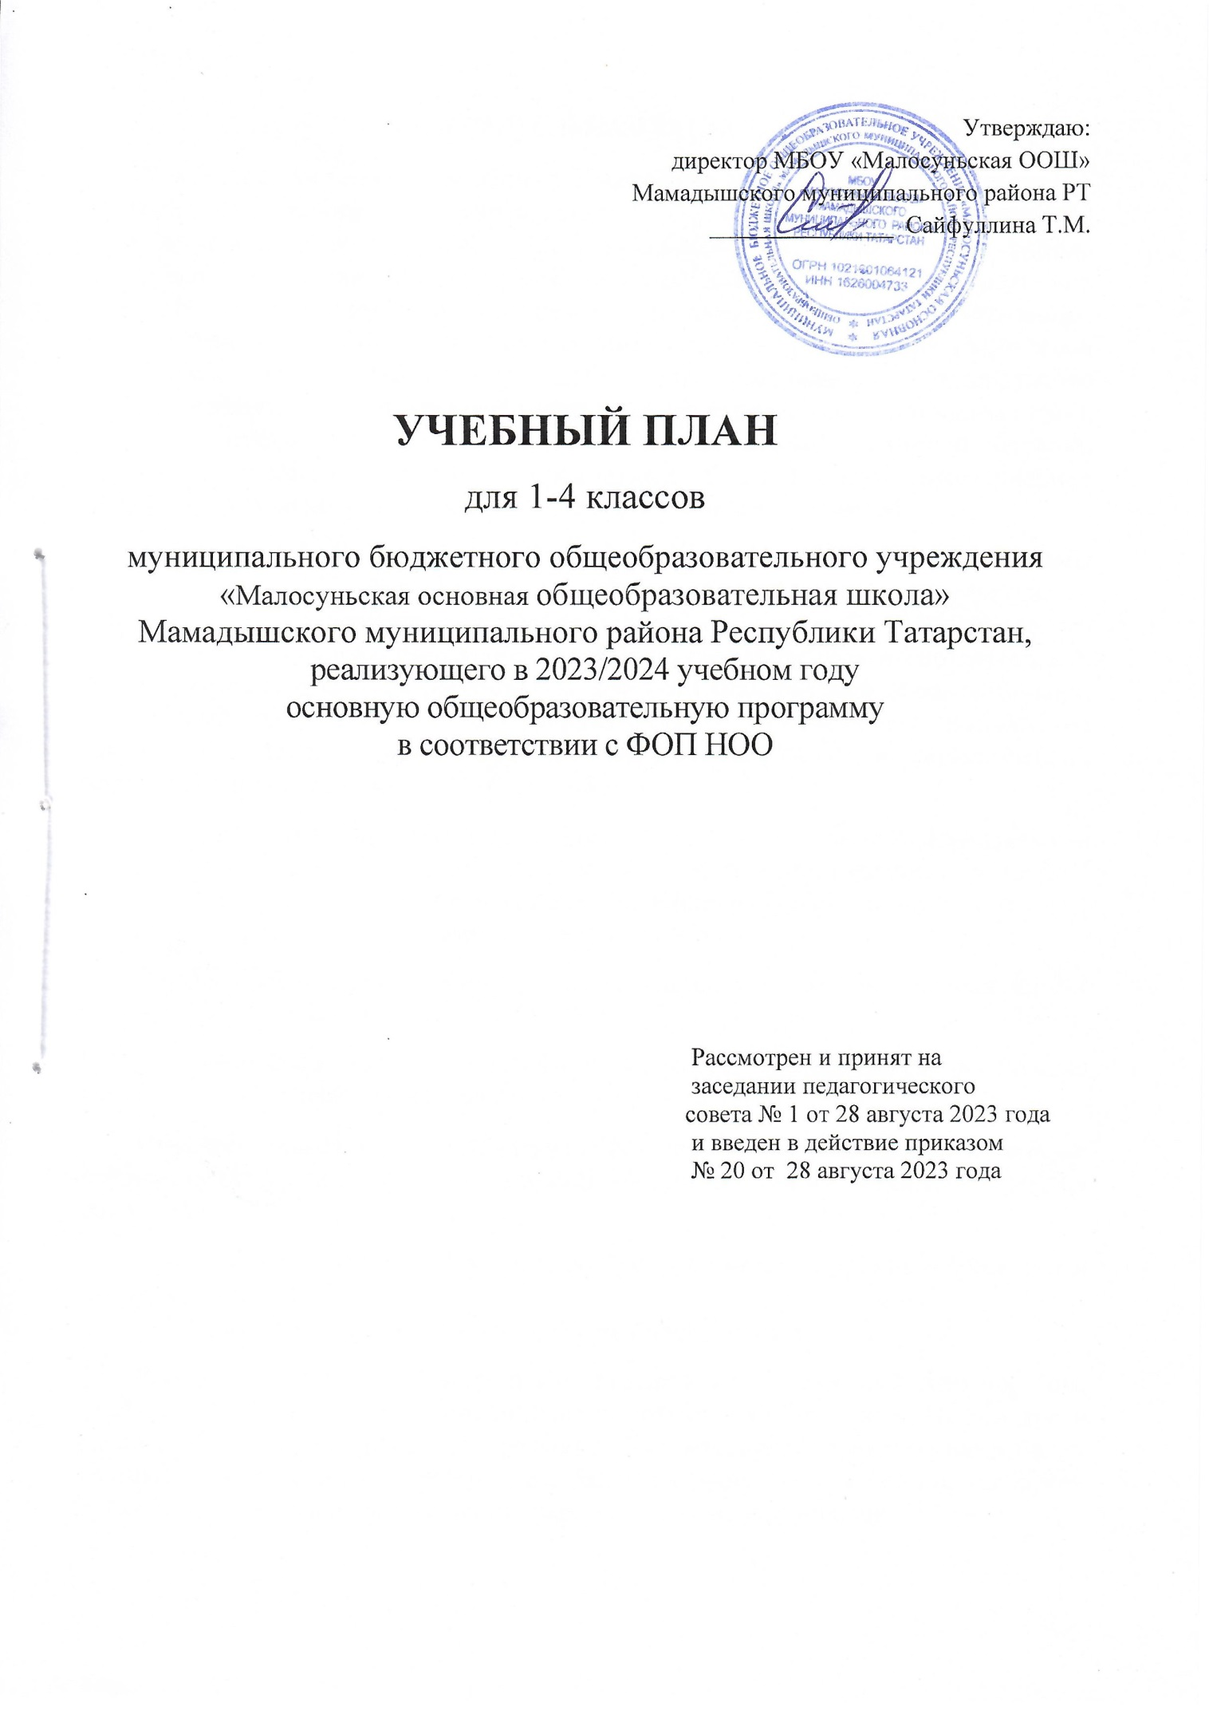
ПОЯСНИТЕЛЬНАЯ ЗАПИСКА
Учебный план начального общего образования Муниципального бюджетного общеобразовательного учреждения "Малосуньская основная общеобразовательная школа" Мамадышского муниципального района Республики Татарстан. (далее - учебный план) для 1-4 классов, реализующих основную образовательную программу начального общего образования, соответствующую ФГОС НОО (приказ Министерства просвещения Российской Федерации от 31.05.2021 № 286 «Об утверждении федерального государственного образовательного стандарта начального общего образования»), фиксирует общий объём нагрузки, максимальный объём аудиторной нагрузки обучающихся, состав и структуру предметных областей, распределяет учебное время, отводимое на их освоение по классам и учебным предметам.
Учебный план является частью образовательной программы Муниципального бюджетного общеобразовательного учреждения "Нижнесуньская средняя общеобразовательная школа" Мамадышского муниципального района Республики Татарстан, разработанной в соответствии с ФГОС начального общего образования, с учетом Федеральной образовательной программой начального общего образования, и обеспечивает выполнение санитарно-эпидемиологических требований СП 2.4.3648-20 и гигиенических нормативов и требований СанПиН 1.2.3685-21.
Учебный год в Муниципальном бюджетном общеобразовательном учреждении "Малосуньская основная общеобразовательная школа" Мамадышского муниципального района Республики Татарстан начинается – 1 сентября 2023 года и заканчивается – 25 мая 2024 года.
Продолжительность учебного года в 1 классе - 33 учебные недели во 2-4 классах – 34 учебных недели.
Максимальный объем аудиторной нагрузки обучающихся в неделю составляет в 1 классе - 21 час, во 2 – 4 классах – 26 часов .
Образовательная недельная нагрузка распределяется равномерно в течение учебной недели, при этом объем максимально допустимой нагрузки в течение дня составляет:
- для обучающихся 1-х классов - не превышает 4 уроков и один раз в неделю -5 уроков.
- для обучающихся 2-4 классов - не более 5 уроков.
Распределение учебной нагрузки в течение недели строится таким образом, чтобы наибольший ее объем приходился на вторник и (или) среду. На эти дни в расписание уроков включаются предметы, соответствующие наивысшему баллу по шкале трудности либо со средним баллом и наименьшим баллом по шкале трудности, но в большем количестве, чем в остальные дни недели.
Изложение нового материала, контрольные работы проводятся на 2 - 4-х уроках в середине учебной недели. Продолжительность урока (академический час) составляет 45 минут, за исключением 1 класса.
Обучение в 1-м классе осуществляется с соблюдением следующих дополнительных требований:
- учебные занятия проводятся по 5-дневной учебной неделе и только в первую смену;
- использование «ступенчатого» режима обучения в первом полугодии (в сентябре, октябре - по 3 урока в день по 35 минут каждый, в ноябре-декабре - по 4 урока по 35 минут каждый; январь - май - по 4 урока по 40 минут каждый).
- Продолжительность выполнения домашних заданий составляет во 2-3 классах - 1,5 ч., в 4 классах - 2 ч.
С целью профилактики переутомления в календарном учебном графике предусматривается чередование периодов учебного времени, сессий и каникул. Продолжительность каникул в течение учебного года составляет не менее 30 календарных дней, летом — не менее 8 недель. Для первоклассников предусмотрены дополнительные недельные каникулы в середине третьей четверти.
Учебные занятия для учащихся 2-4 классов проводятся по 6-и дневной учебной неделе.
Учебный план состоит из двух частей — обязательной части и части, формируемой участниками образовательных отношений. Обязательная часть учебного плана определяет состав учебных предметов обязательных предметных областей.
Часть учебного плана, формируемая участниками образовательных отношений, обеспечивает реализацию индивидуальных потребностей обучающихся. Время, отводимое на данную часть учебного плана внутри максимально допустимой недельной нагрузки обучающихся, может быть использовано: на проведение учебных занятий, обеспечивающих различные интересы обучающихся
В целях обеспечения индивидуальных потребностей обучающихся, с целью
реализации федеральной образовательной программы начального общего образования часовое распределение части учебного плана, формируемой участниками образовательных отношений осуществляется следующим образом:
2 класс- русский язык 1 час
-литературное чтение на родном языке (татарском) 1 час
3 класс- русский язык 1 час
-литературное чтение на родном языке (татарском) 1 час
4 класс- русский язык 1 час

В муниципальном бюджетном общеобразовательном учреждении " Малосуньская основная общеобразовательная школа" Мамадышского муниципального района Республики Татарстан языком обучения является родной (татарский) язык.
По заявлению родителей (законных представителей) несовершеннолетних обучающихся осуществляется изучение родного (татарского) языка и родной (татарской) литературы из числа языков народов РФ, государственных языков республик РФ.
При изучении предметной области «Основы религиозных культур и светской этики» выбор одного из учебных модулей осуществляются по заявлению родителей (законных представителей) несовершеннолетних обучающихся.
При реализации недельного учебного плана количество часов на физическую культуру в 1-4 классах составляет 2 часа, третий час реализуется в МБОУ «Малосуньская ООШ» за счет часов внеурочной деятельности и за счет посещения учащимися спортивных секций.
Промежуточная аттестация – процедура, проводимая с целью оценки качества освоения обучающимися части содержания всего объема учебной дисциплины за учебный год (годовое оценивание).
Промежуточная/годовая аттестация обучающихся осуществляется в соответствии с календарным учебным графиком.
Предметы из части, формируемой участниками образовательных отношений, являются безотметочными и оцениваются «зачет» или «незачет» по итогам четверти.
Формы и порядок проведения промежуточной аттестации определяются «Положением о формах, периодичности и порядке
текущего контроля успеваемости и промежуточной аттестации обучающихся Муниципального бюджетного общеобразовательного учреждения " Малосуньская основная общеобразовательная школа" Мамадышского муниципального района Республики Татарстан..
Оценивание младших школьников в течение первого года обучения осуществляются в форме словесных качественных оценок на критериальной основе, в форме письменных заключений учителя, по итогам проверки самостоятельных работ.
Освоение основных образовательных программ начального общего образования завершается итоговой аттестацией. Нормативный срок освоения ООП НОО составляет 4 года.

УЧЕБНЫЙ ПЛАН
Предметная область | Учебный предмет | Количество часов в неделю
Предметная область | Учебный предмет | 1 | 2 | 3 | 4
Обязательная часть
Русский язык и литературное чтение | Русский язык | 4 | 4 | 4 | 4
Русский язык и литературное чтение | Литературное чтение | 3 | 3 | 3 | 3
Родной язык и литературное чтение на родном языке | Родной язык и (или) государственный язык республики Российской Федерации | 2 | 3 | 3 | 3
Родной язык и литературное чтение на родном языке | Литературное чтение на родном языке | 1 | 1 | 1 | 1
Иностранный язык | Иностранный язык | 0 | 2 | 2 | 2
Математика и информатика | Математика | 4 | 4 | 4 | 4
Обществознание и естествознание ("окружающий мир") | Окружающий мир | 2 | 2 | 2 | 2
Основы религиозных культур и светской этики | Основы религиозных культур и светской этики | 0 | 0 | 0 | 1
Искусство | Изобразительное искусство | 1 | 1 | 1 | 1
Искусство | Музыка | 1 | 1 | 1 | 1
Технология | Технология | 1 | 1 | 1 | 1
Физическая культура | Физическая культура | 2 | 2 | 2 | 2
Итого |  | 21 | 24 | 24 | 25
Часть, формируемая участниками образовательных отношений
Наименование учебного курса
Русский язык |  | 0 | 1 | 1 | 0
Литературное чтение на тат. языке |  | 0 | 1 | 1 | 1
Итого |  | 0 | 2 | 2 | 1
ИТОГО недельная нагрузка |  | 21 | 26 | 26 | 26
Количество учебных недель |  | 33 | 34 | 34 | 34
Всего часов в год |  | 693 | 884 | 884 | 884

ПРОВЕДЕНИЕ ПРОМЕЖУТОЧНОЙ АТТЕСТАЦИИ В 1-4 КЛАССАХ
Промежуточная аттестация в 1-4 классах проводится в конце учебного года без прекращения общеобразовательного процесса. Промежуточная аттестация проводится согласно «Положению о проведении промежуточной аттестации учащихся, осуществлении текущего контроля их успеваемости и переводе учащихся».
В 1 классе промежуточная аттестация представляет собой заключение учителя (классного руководителя) об освоении учащимися соответствующей части основной образовательной программы начального общего образования, качественно, без фиксации оценок и оценивается освоил/не освоил.
Формы проведения промежуточной аттестации 1-4 классах

№ | Предмет/ Класс | 1 | 2 | 3 | 4
 | Русский язык | Т | КД/гр\ ВГО | КД/гр\ ВГО | КД/гр\ВГО
 | Литературное чтение | ПЧГ | Т\ВГО | Т\ВГО | Т\ВГО
 | Родной (тат.) язык | КД/гр | КД/гр\ ВГО | КД/гр\ ВГО | КД/гр\ВГО
 | Литературное чтение на родном (тат.) языке | Т | Т\ВГО | Т\ВГО | Т\ВГО
 | Иностранный язык (Англ.) |  | Т\ВГО | Т\ВГО | Т\ВГО
 | Математика | КР | КР\ВГО | КР\ВГО | КР\ВГО
 | Окружающий мир | Т | Т\ВГО | Т\ВГО | Т\ВГО
 | Основы религиозных культур и светской этики |  |  |  | Т\ВГО
 | Физическая культура | Т | Т\ВГО | Т\ВГО | Т\ВГО
 | Музыка | ХП | Т\ВГО | Т\ВГО | Т\ВГО
 | Изобразительное искусство | Т | Т\ВГО | Т\ВГО | ПР\ВГО
 | Технология | Т | Т\ВГО | ПР\ВГО | Т\ВГО

В 1 – 4 классах определены следующие формы промежуточной аттестации:
С - списывание
ПЧК-проверка читательских компетенций
Д-диктант
ХП-хоровое пение
КР – контрольная работа
ПР-практическая работа
Т-тестирование
КД\гр- контрольный диктант с грамматическим заданием
ВГО-выставление годовой оценки
ЗПР- защита проекта
(Протокол педсовета № 1 от 28.08.2023 года)

